Дидактические материалы по
учебному предмету «Физическая культура»

Методические рекомендации

Подготовил:
Михалёва Е.А., учитель высшей
квалификационной категории,
МАОУ СШ №157, г. Красноярск.

2024

Пояснение

Печатные дидактические средства - карточки, оформленные по авторским, методическим учебным пособиям в соответствии с ФГОС. Представленные карточки не структурированы по классам, так как
они могут применяться в любом классе начальной школы в условиях дифференцированнозо обучения, индивидуального уровня развития учеников при создании разнообразных условий обучения для различных классов, с целью учёта особенностей их контингента после изучения индивидуальных способностей и учебных возможностей учащихся, диагностики их уровня знаний и умений по учебному предмету «Физическая культура».
Даны примеры дидактических материалов, помогающих формированию познавательных умений и навыков, способствующих формированию мотивации к реализации учебной деятельности, освоению учебного материала в деятельностном подходе в более доступной форме. Использование схем развивает воображение, логику в моделировании двигательных действий, обеспечивает понимание и умение решать учебные двигательные задачи, помогает младшим школьникам сформировать желание и умение учиться, что в целом соответствует требованиям ФООП.

При разработке учебных карточек использовались следующие литературные источники:
1. Физическая культура. 1-4 классы: Учебник для общеобразоват. организаций / В. И. Лях. — 6-е изд. — М.: Просвещение, 2019. -176 с.
2. Физическая культура. 1 класс: учебник для общеобразоват. организаций / А. П. Матвеев. — 10-е изд., перераб. — М.: Просвещение, 2019. - 103 с.
3. Планируемые результаты начального общего образования / [Л. Л. Алексеева, С. В. Анащенкова, М. З. Биболетова и др.] ; под ред. Г. С. Ковалевой, О. Б. Логиновой. – М. : Просвещение, 2009. – 120 с. – (Стандарты второго поколения).
3. РЭШ: https://resh.edu.ru/subject/lesson/5736/train/168921/

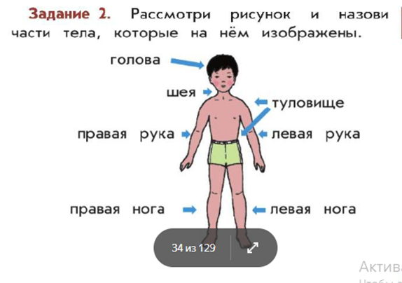 | Данные виды карточек используются при изучении темы «Твой организм», ученикам необходимо знать последовательность проведения комплексов общеразвивающих упражнений; уметь выполнять строевые упражнения  (2)
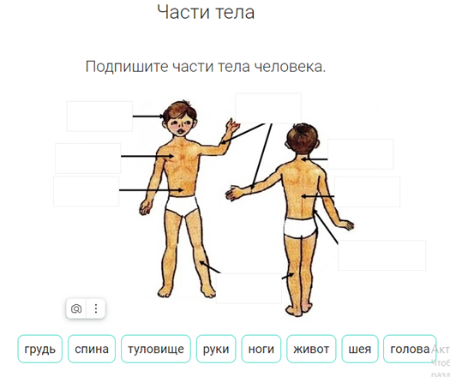 |  | Карточка используется для закрепления у учеников знаний о частях тела человека. Ученики в ходе анализа положения тела на рисунке и своего положения отвечают на вопросы в задании.  (3)

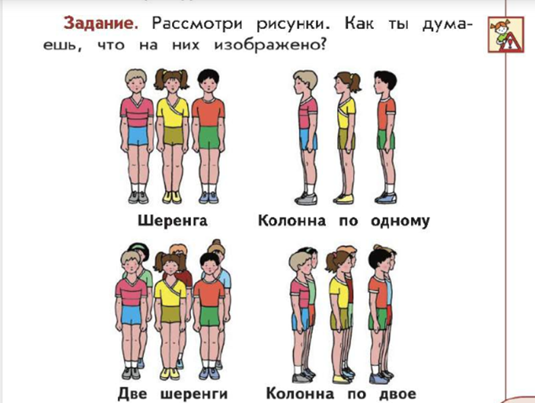 | Ученикам наглядно представляют их расположение при построении в колонне по одному, в колонне по два; при построении в одну шеренгу, в две шеренги. Данная карточка может использоваться как для формирования понятий, так и для контроля знаний.  (2)

Целесообразно ученикам давать задания – отметить на рисунках правую руку и правую ногу, левую руку и левую ногу, где ориентация усложняется: в ходьбе, в положении стоя в разных исходных положениях
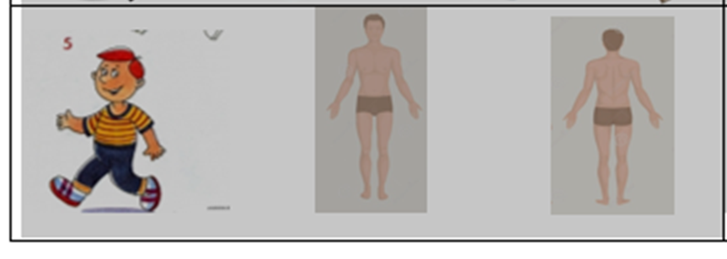

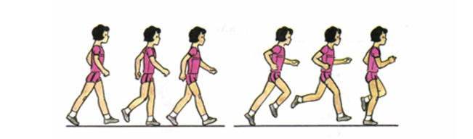

Для ответов на вопросы 1. «Что общего в ходьбе и беге?», 2. «Чем отличается бег от ходьбы?», которые трудно решаются даже в моделировании, целесообразно выполнить анализ рисунка – «Ходьба и бег» (1)

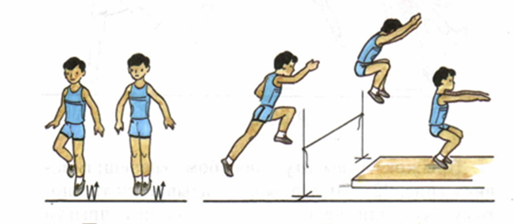 | Данные карточки применяются при обучении прыжку в длину с места, с которого начинается обучение прыжкам в длину. Ученики выделяют общие двигательные действия во всех видах прыжков: отталкивание, полет и приземление. Выделяют частные двигательные действия – направленность вылета в каждом конкретном прыжке  (1)
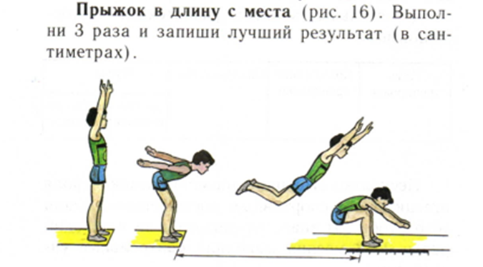
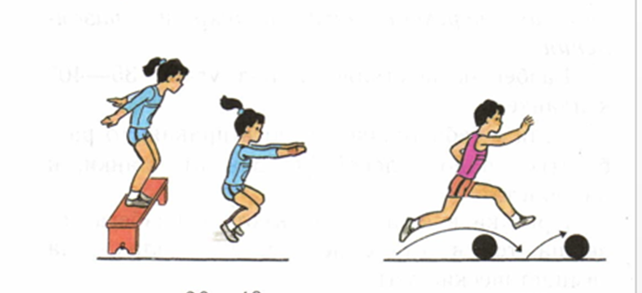
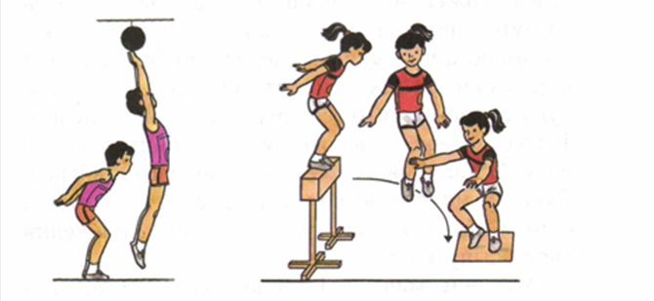

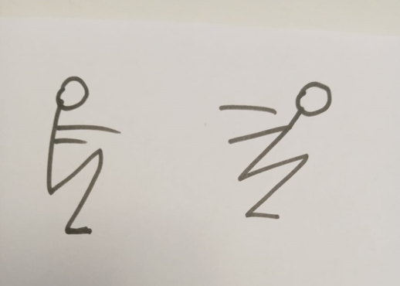 | Карточка для решения проблемного вопроса: «почему происходит падение в прыжках в длину во время приземления?». Слева схема изображает положение человека, сидящего на невидимом табурете. Если предложить ученикам принять данное положение (сесть на скамейку), а затем встать, то  они будут вынуждены выполнить наклон вперед. При выполнении наклона вперед при приземлении добавляется движение рук назад. Так происходит «открытие нового знания».

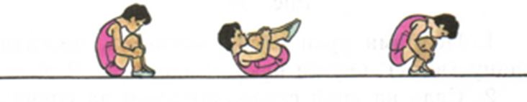 | Карточки, применяемые при обучении кувыркам вперед  (1)
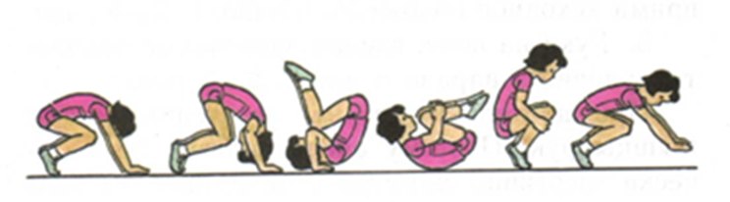 | Карточки, применяемые при обучении кувыркам вперед  (1)
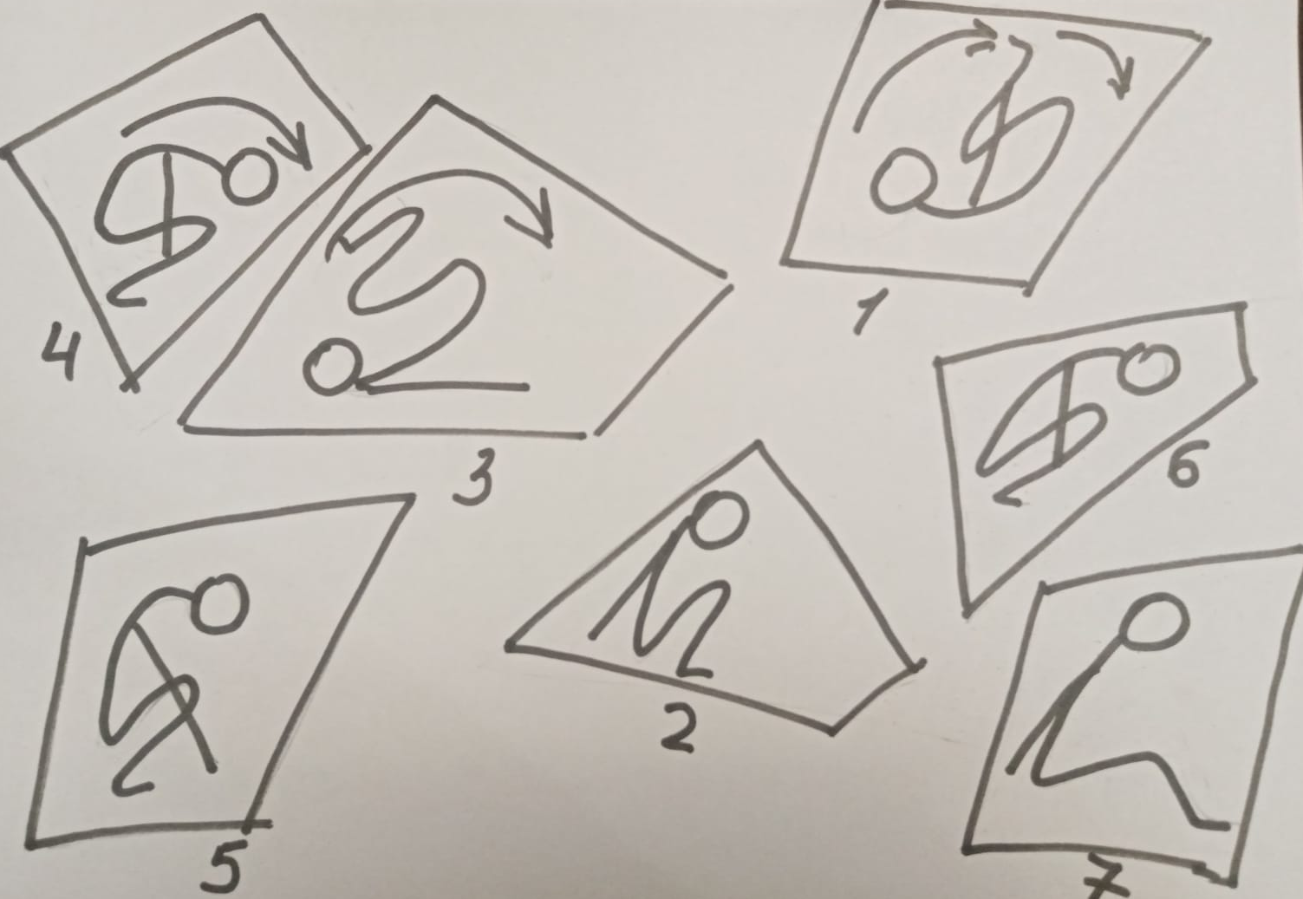 | Проверка знаний техники выполнения кувырка вперед: выбери схемы (перечисли цифры), соответствующие последовательности выполнения кувырка вперед технически - верно.

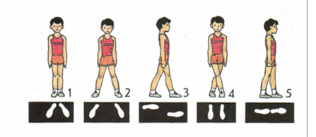 | Во время выполнения ОРУ с 1- го класса необходимо учиться выполнять исходные положения.  (1)  (2)
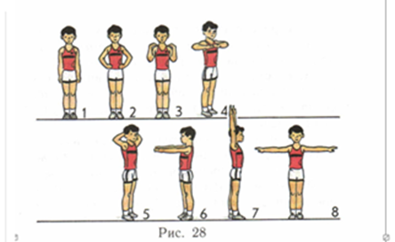
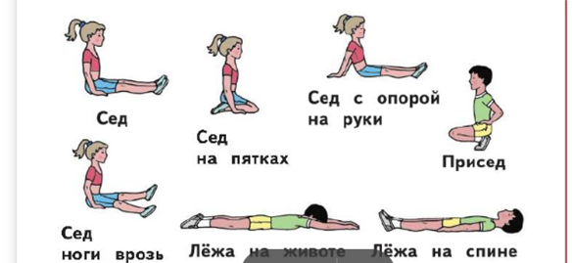

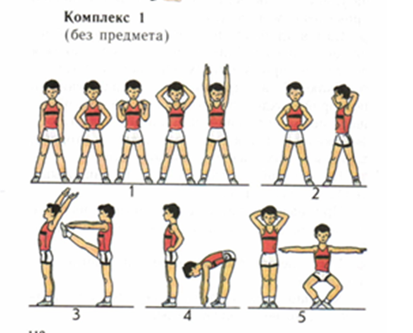  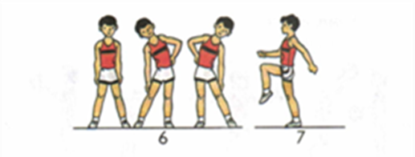 | Со 2-го класса ученики должны выполнять домашние задания –  «выполнить комплекс ОРУ», разученные на уроках.  Данные комплексы рассчитаны на 3-и четверти.  В 4-й четверти ученики 1-го класса подбирают «свои» упражнения в комплексы утренней гигиенической гимнастики самостоятельно.  (1)
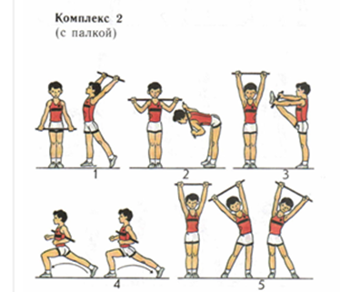
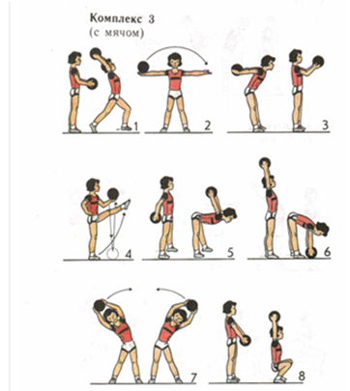

Обучение подбору упражнений для зарядки по схеме, 1 класс – IV четверть.
(4)
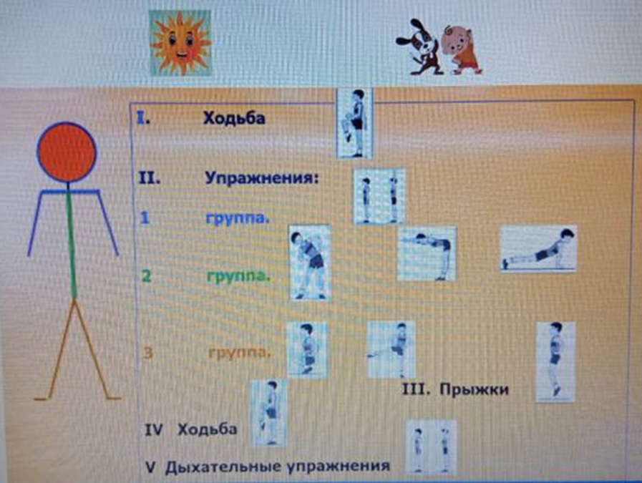

Обучение подбору упражнений для зарядки с помощью схем двигательных действий, 1 класс – IV четверть.

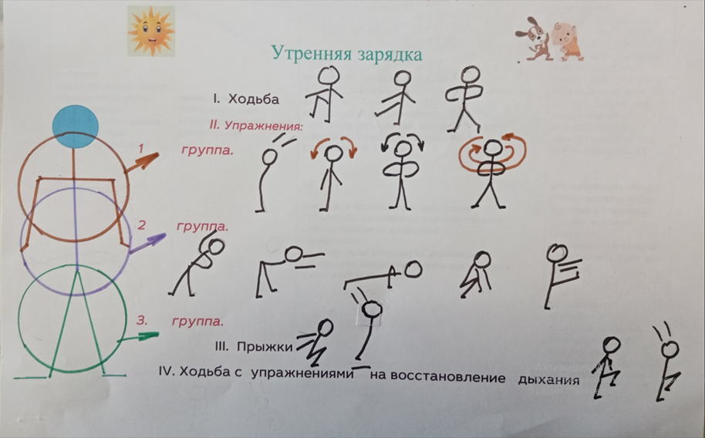

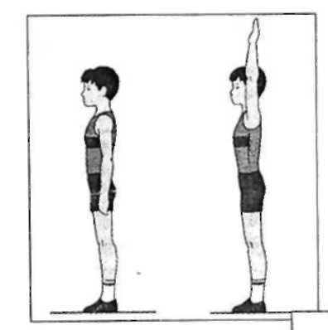 | 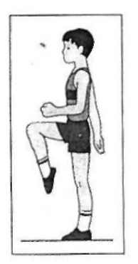 | 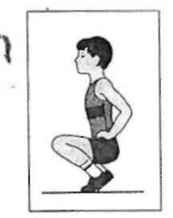
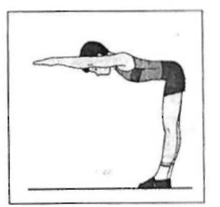 | 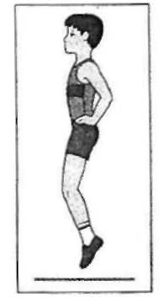 | 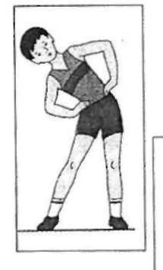
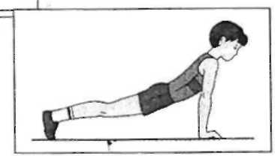 | 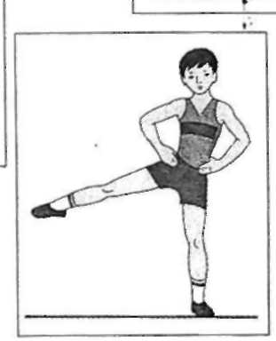 | 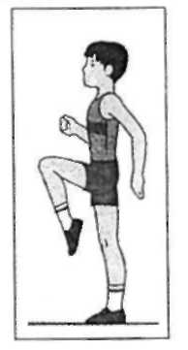
Карточки для составления комплекса упражнений утренней зарядки в групповой деятельности.
Каждый ученик получает по карточке для утренней зарядки для которой он находит место в комплексе упражнений утренней зарядки. Ученики показывают «свое упражнение», говорят, на что направлено упражнение или какое качество оно развивает.
(подобная деятельность может использоваться в промежуточной аттестации) (4)

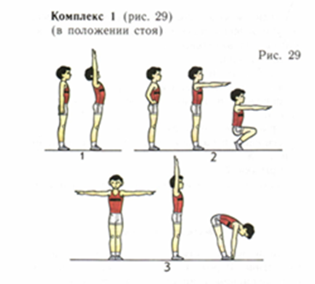 | Карточки для выполнения учениками упражнений физкульт-минутки.  (1)
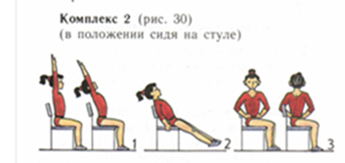
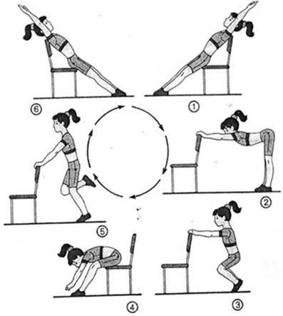 | Карточка для оценки умения подбирать упражнения для физкульт-минутки.  (4)

(Раздаточный материал)
Режим дня.
Что можно написать в пункте 2 и 10?

1. Подъём (7:00).
2……………………………
3. Водные процедуры, закаливание.
4. Завтрак (07:30).
5. Дорога в школу.
6. Занятия в школе (8:30).
7. Обед (13:00).
8. Отдых после обеда, прогулка на свежем воздухе (13:30).
9. Выполнение домашних заданий (16:00).
10. (17:30).
11. Ужин (19:00)
12. Спокойные занятия (просмотр ТВ, чтение, работа за компьютером).
13. Подготовка ко сну (20:30).
14. Сон (21:00).

Карточка (раздаточный материал) для проверки знаний о видах спорта и понятии «Инвентарь для занятий физической культурой» (предположительно – 1 класс)
Фамилия, Имя Класс
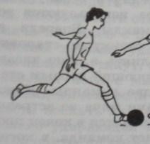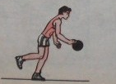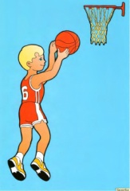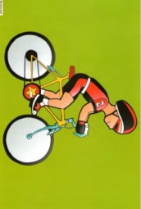
1 2 3 4
5 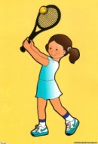 6 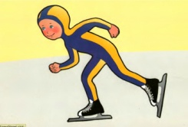 7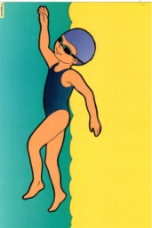 8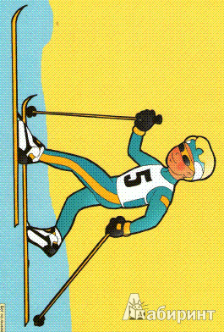
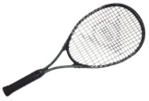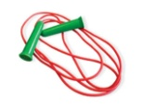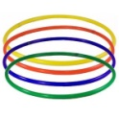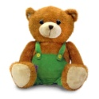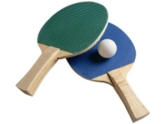

Фамилия, имя Класс
1.Схемы упражнений утренней зарядки
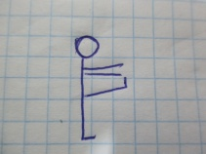А 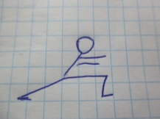Б 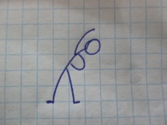В 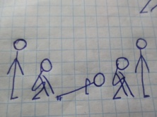Г 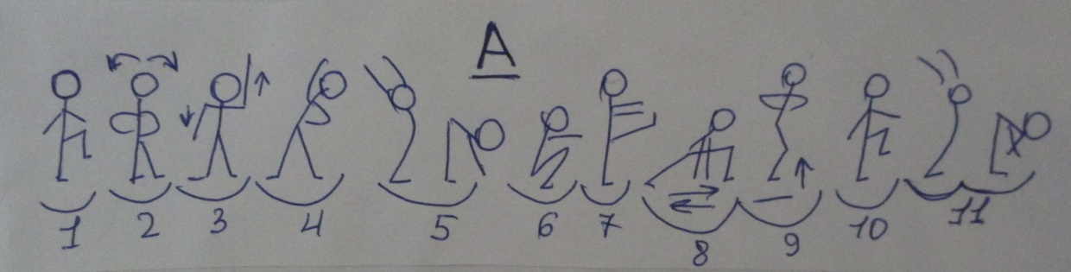Д Е 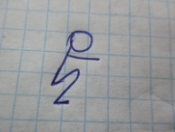Ж 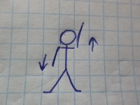З И К Л
Расположи упражнения по буквам в нужном порядке
___________________________________________________________________
II.
1. Напиши в свободной строке, где: А-упражнения и где Б - физические способности.
2.Соедини физическую способность и упражнение, которое её развивает.
Быстрота (скорость) + сила | Сгибание и разгибание рук в упоре лёжа на полу
Координация | Прыжок в длину
Выносливость | Челночный бег
Гибкость | Длительный бег
Сила | «Мост»

Карточка (раздаточный материал) для проверки знаний по ЗОЖ во 2–4 классе

Раздаточный материал для урока образовательно-познавательного направления – «Контроль ЧСС»
Что такое сердечный пульс?
Сердечный пульс – это волна крови, которая распространяется от артерий при каждом ударе сердца. Когда кровь выталкивается из сердца во время его сокращения, она течет по артериям со скоростью 5–8 метров в секунду. Этот поток можно почувствовать, слегка надавив пальцами руки в определенных местах – на запястье, на шее, на виске, на груди в области сердца.

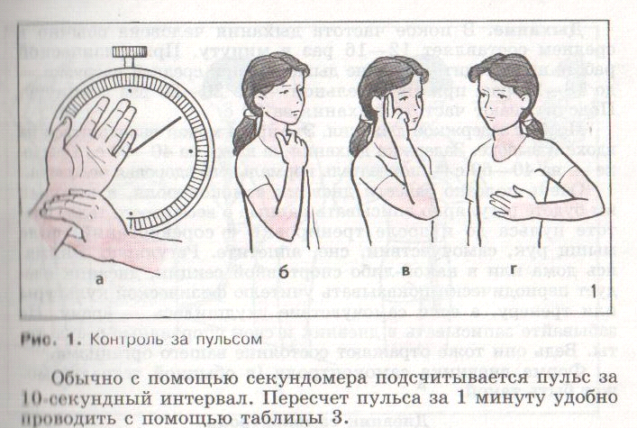

Самое привычное место для прощупывания пульса – на запястье.

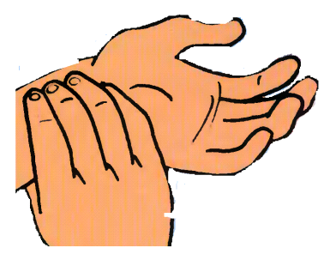

Пульс учащается, когда ты двигаешься, еще больше учащается, когда ты выполняешь интенсивные физические упражнения. Чем быстрее ты бежишь, чем больше прыгаешь, больше двигаешься, тем больше крови должно перекачивать твое сердце.
Когда ты измеряешь свой пульс, или когда это делает врач, ты не должен разговаривать с друзьями, кашлять, вертеться, иначе сложно точно подсчитать частоту пульса.
Понаблюдай, как во время медицинского осмотра врач проверяет, сколько ударов в минуту делает твое сердце. Это очень важный показатель. По нему судят, всё ли в порядке в твоем организме. Частота сердцебиений взрослого человека составляет 60-80 ударов в минуту. У детей частота сердечных сокращений больше.
У человека и у животных разное количество сердцебиений в минуту. Чем меньше размер сердца, тем чаще оно бьется. Сердце иногда бьется чаще, иногда реже. Интересно, от чего это зависит? В первую очередь количество ударов сердца в минуту зависит от потребности организма в наполнении кровью работающих мышц. При интенсивной работе мышцам нужно больше крови, чтобы выполнять необходимую работу.
Давай попробуем вместе измерить твой пульс.
Сосчитаем, как часто бьется твое сердце.
Для этого тебе понадобятся часы с секундной стрелкой.
1. Нащупай на запястье тот участок, где лучше всего прощупывается пульсация. Посмотри на рисунок, где показано место для измерения пульса.
2. Дождись, пока секундная стрелка на часах дойдет до нулевой отметки.
3. Начинай считать количество ударов сердца (ты их почувствуешь по пульсации на запястье).
4. Сосчитай, сколько толчков твои пальцы ощутили за одну минуту. 5. Это число и есть твой пульс.

Запомни!
Чем меньше твой пульс за одну минуту в покое, тем лучше тренирован твой организм.

